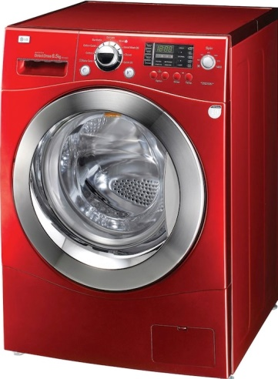
РЕМОНТ СТИРАЛЬНЫХ МАШИН

Электроплит и Варочных поверхностей

Микроволновых печей, Мультиварок,

Хлебопечек, Электромясорубок.

Ремонт Стиральных машин  Тел. +7949-385-71-30 Telegram. +7949-385-71-30  https://remontka.ddns.net | Ремонт Стиральных машин  Тел. +7949-385-71-30 Telegram. +7949-385-71-30  https://remontka.ddns.net | Ремонт Стиральных машин  Тел. +7949-385-71-30 Telegram. +7949-385-71-30  https://remontka.ddns.net | Ремонт Стиральных машин  Тел. +7949-385-71-30 Telegram. +7949-385-71-30  https://remontka.ddns.net | Ремонт Стиральных машин  Тел. +7949-385-71-30 Telegram. +7949-385-71-30  https://remontka.ddns.net | Ремонт Стиральных машин  Тел. +7949-385-71-30 Telegram. +7949-385-71-30  https://remontka.ddns.net

____________________________________________________________________________________________________________________________________________

РЕМОНТ СТИРАЛЬНЫХ МАШИН

Электроплит и Варочных поверхностей

Микроволновых печей, Мультиварок,

Хлебопечек, Электромясорубок.

Ремонт Стиральных машин  Тел. +7949-385-71-30 Telegram. +7949-385-71-30  https://remontka.ddns.net | Ремонт Стиральных машин  Тел. +7949-385-71-30 Telegram. +7949-385-71-30  https://remontka.ddns.net | Ремонт Стиральных машин  Тел. +7949-385-71-30 Telegram. +7949-385-71-30  https://remontka.ddns.net | Ремонт Стиральных машин  Тел. +7949-385-71-30 Telegram. +7949-385-71-30  https://remontka.ddns.net | Ремонт Стиральных машин  Тел. +7949-385-71-30 Telegram. +7949-385-71-30  https://remontka.ddns.net | Ремонт Стиральных машин  Тел. +7949-385-71-30 Telegram. +7949-385-71-30  https://remontka.ddns.net

